


2026: “Por una Educación al Servicio del Pueblo, ¡Viva Sandino!”

CENTRO UNIVERSITARIO REGIONAL DE CHONTALES
“Cornelio Silva Argüello”
UNAN Managua, CUR Chontales

DEPARTAMENTO DE CIENCIAS TECNOLÓGICAS Y SALUD
INGENIERÍA EN SISTEMAS DE INFORMACIÓN
II Año, II Semestre

Grupo: 7

COMPONENTE
Ingeniería de Software II

Docente:
- Yesenia Téllez

Autor:
- Eduardo Jesús Gudiel González
- Alexis Vargas
- Andersson Gómez
- Francisco Castillo
- Francis Ayala Calero

Septiembre, 2026

¡Universidad del Pueblo y para el Pueblo!
Diagramas UML
Diagrama de Máquina de Estados
Los Diagramas de Máquina de Estados modelan el comportamiento dinámico y las transiciones de los elementos clave del sistema a lo largo de su ciclo de vida

Préstamo y Devolución: Representa las distintas etapas por las que pasa una transacción de préstamo, controlando el cambio de estados del proceso desde que se solicita y aprueba, hasta el retorno efectivo del ejemplar

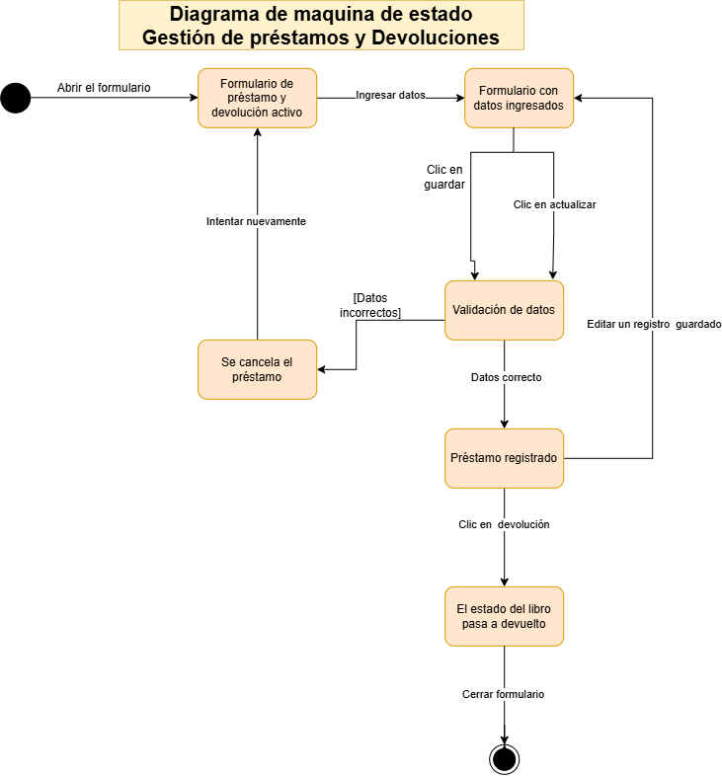

Registro de Libro: Ilustra la secuencia y el flujo de control durante el proceso de alta de un nuevo ejemplar, evaluando las validaciones de los datos ingresados, la emisión de mensajes de confirmación o error, y el estado final del registro al incorporarse exitosamente al sistema.

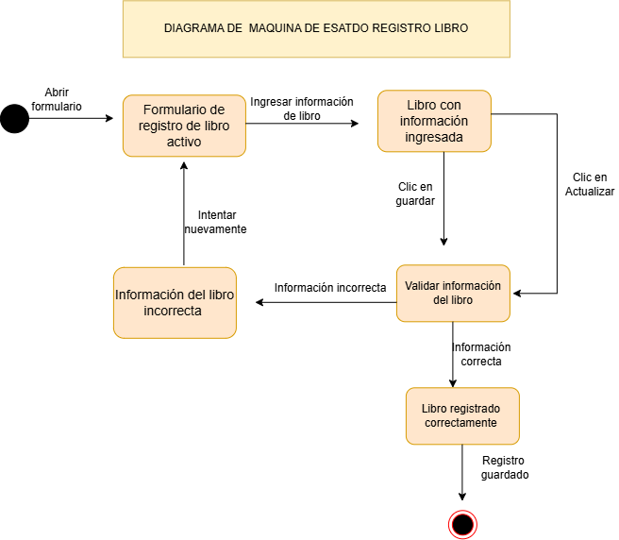

Inicio de Sesión: Describe el flujo de autenticación del usuario, evaluando las validaciones de credenciales para transitar entre los estados de espera, acceso concedido o bloqueo/denegación por intentos fallidos.

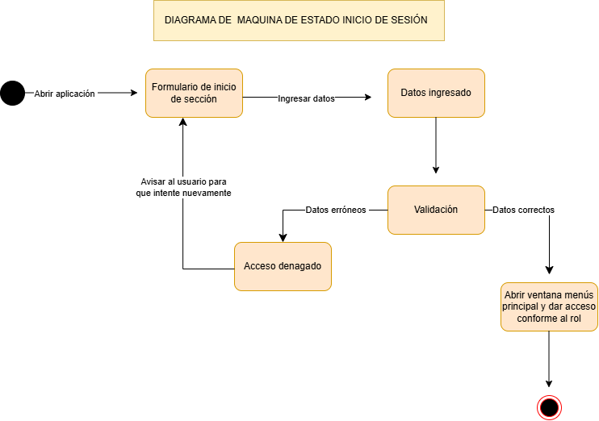

Diagramas de colaboración
El diagrama de colaboración (o comunicación en UML) describe la interacción dinámica entre objetos mediante vínculos que representan su organización estructural dentro del sistema. Su objetivo principal es ilustrar el intercambio de mensajes necesarios para ejecutar una función específica, empleando una numeración secuencial (ej. 1, 1.1) para establecer el orden cronológico de las llamadas. A diferencia del diagrama de secuencia, este modelo prioriza la arquitectura de las conexiones entre los componentes sobre la dimensión temporal, facilitando la comprensión visual de qué objetos se comunican y cómo están relacionados para cumplir con un caso de uso.

Guardar Nuevo Estudiante
Este diagrama de colaboración modela el flujo secuencial para el registro de un nuevo estudiante bajo la arquitectura MVC. Muestra la traza de mensajes desde la captura y validación inicial de datos en la interfaz, pasando por la gestión lógica del controlador y la persistencia en la base de datos mediante el modelo, hasta retornar la notificación de éxito al usuario.

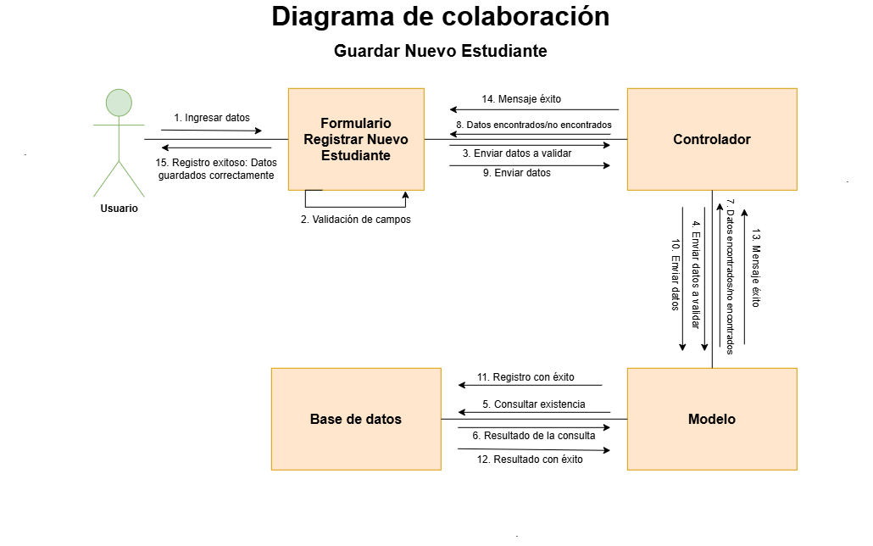

Inicio de Sesión
Este diagrama de colaboración representa el mecanismo de autenticación del sistema durante el proceso de inicio de sesión. Muestra la interacción donde el usuario introduce sus credenciales en el formulario, para que el controlador y el modelo las verifiquen contra la base de datos. Tras confirmar la existencia del usuario, el sistema establece la sesión correspondiente y le concede o deniega el acceso al sistema a través de la interfaz gráfica.

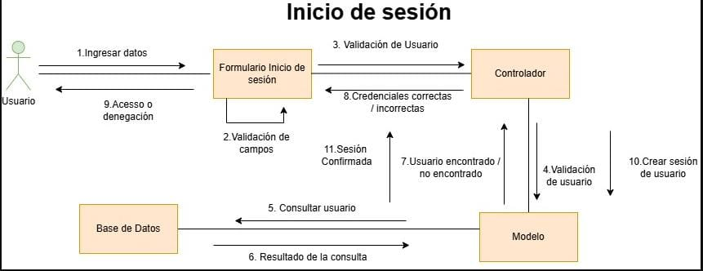

Diagrama de paquetes
El diagrama de paquetes es un modelo estructural de UML que organiza los elementos del sistema en grupos lógicos para gestionar la complejidad del software. Su función principal es representar la arquitectura de capas, definiendo cómo interactúan los componentes mediante relaciones de dependencia claras. Facilita la comprensión del diseño modular, promueve el desacoplamiento entre subsistemas y visibiliza la distribución de responsabilidades como el patrón MVC. De este modo, proporciona una vista panorámica indispensable para el mantenimiento y la escalabilidad del sistema.

Sistema de Gestión Bibliotecaria
Este diagrama de paquetes representa la arquitectura lógica del sistema de gestión bibliotecaria bajo el patrón MVC y acceso a datos. Muestra cómo la capa Vista (formularios) depende de Controlador mediante la relación «usa», el cual a su vez «gestiona» las entidades del Modelo. La capa Modelo solicita la persistencia a través del paquete Conexion, encargándose este último de la comunicación directa con la base de datos MySQL. Esta organización garantiza un desacoplamiento efectivo entre la interfaz de usuario, las reglas de negocio y el almacenamiento de datos.
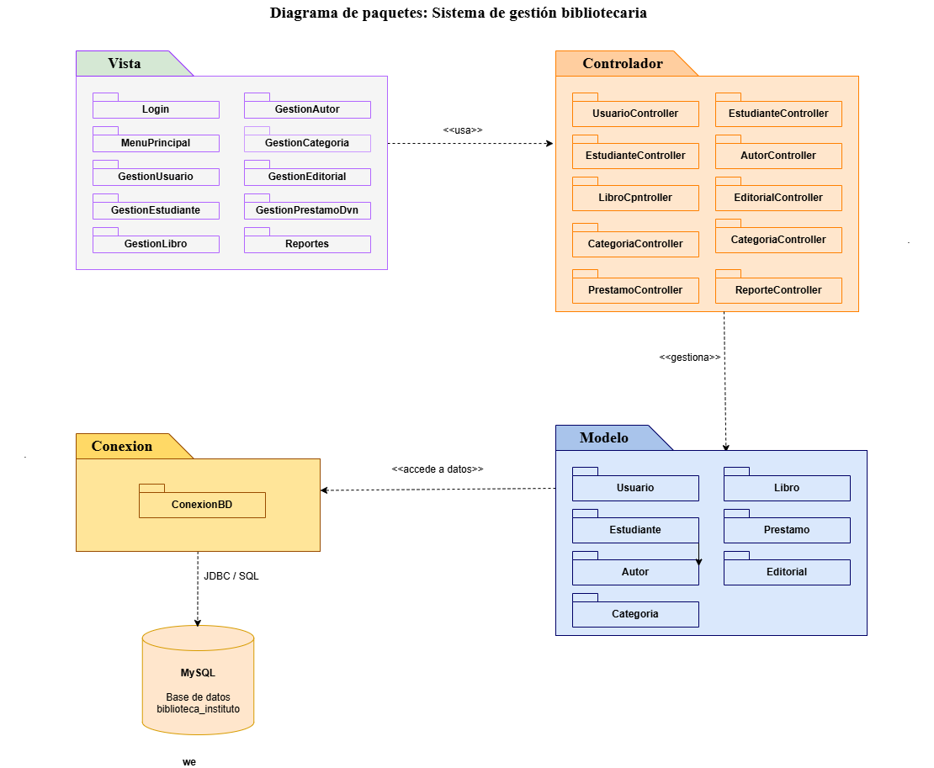

Diagrama de compotentes
El diagrama de componentes es un modelo de estructura en UML que representa la organización y las dependencias entre los módulos de software ejecutables. Describe los bloques de construcción físicos del sistema, tales como bibliotecas, archivos de código, ejecutable o bases de datos. Su propósito principal es ilustrar cómo el diseño software se implementa en elementos reutilizables e interconectados mediante interfaces claras. Permite a los desarrolladores y arquitectos evaluar el acoplamiento y la distribución del sistema en entornos de ejecución. Así, actúa como un puente entre el diseño conceptual del software y su arquitectura de despliegue real.

Diagrama del sistema Bibliotecario
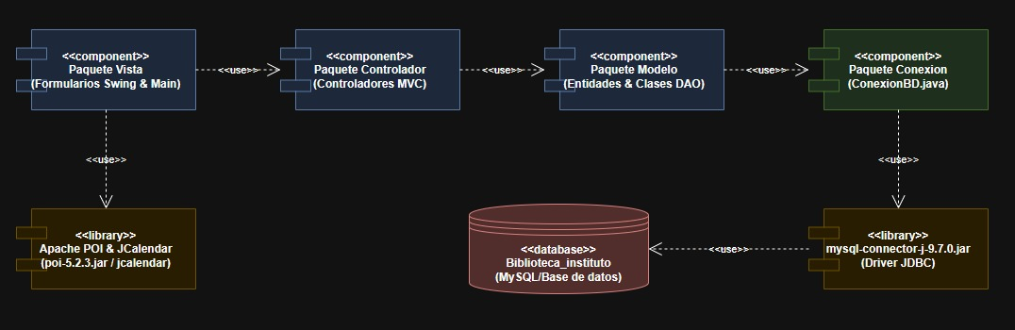
Este diagrama de componentes ilustra la arquitectura de implementación física del sistema de biblioteca y sus dependencias de librerías. Muestra la cadena de ejecución desde la capa Vista hasta la Conexion, detallando cómo las interfaces de usuario consumen las librerías Apache POI y JCalendar. Asimismo, expone el uso del driver mysql-connector-j-9.7.0.jar como biblioteca intermediaria que permite al módulo de conexión gestionar las operaciones de lectura y escritura en MySQL. Todo el flujo refleja un diseño modular y desacoplado alineado con las tecnologías físicas utilizadas en la aplicación.

